

Les effets du numérique sur la santé :
Les « écrans » c’est quoi ? : le temps « d’écran » désigne le temps passé devant un écran, y compris les téléphones intelligents, les tablettes, les téléviseurs, les jeux vidéo, les ordinateurs ou les technologies portables.

Des repères simples permettent de grandir en apprivoisant les écrans.
https://www.3-6-9-12.org/

« En moyenne, un enfant de 7 ans aura passé l'équivalent d'une année pleine, nuit et jour, devant un écran, depuis qu'il est né ! »
Dr Aric Sigman, Psychologue Britannique - Archives of Disease in childhood - 2012
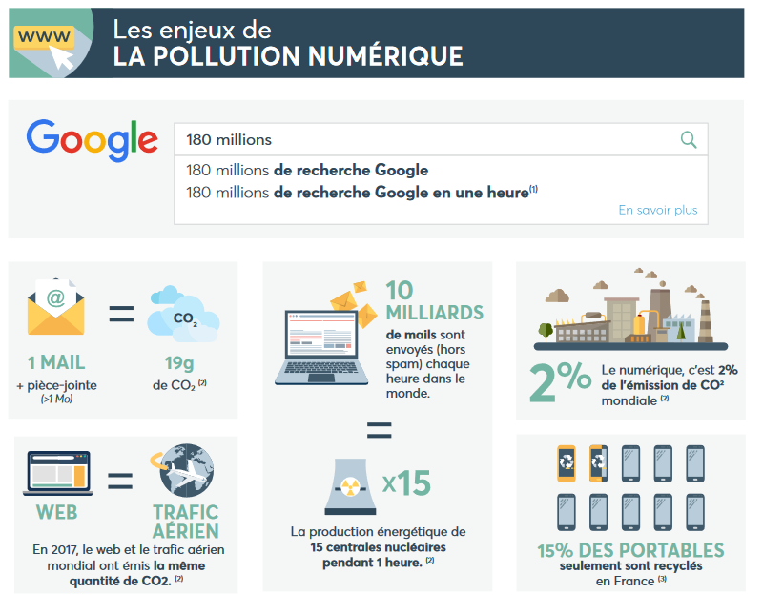
Qu’est-ce que le numérique responsable ?


Il est difficile de mesurer et de se représenter précisément l’impact sur l’environnement.
C’est pour cette raison que cet impact est donné en équivalence de CO₂ rejeté dans l’atmosphère.
A titre de comparaison, il faut un an à un arbre pour absorber 30Kg de CO₂ (stocké sous la forme de Carbone) et une voiture rejette 110g de CO₂ à chaque km parcouru.
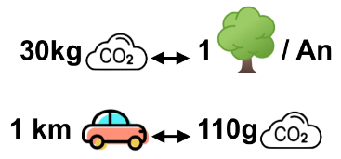

Infographie tirée du Livre Blanc « Pour une communication plus responsable » – Henri Rivollier 2018



Nous pouvons agir sur nos équipements et nos pratiques :
- bien choisir nos appareils
- garder plus longtemps nos appareils numériques
- limiter la consommation d’énergie et d’émissions de CO₂
- recycler les appareils qui ne fonctionnent plus
- et adapter notre vie connectée.

Le numérique responsable c’est aller vers plus de sobriété numérique et réduire l’impact sur la planète.

